СОДЕРЖАНИЕ

СОДЕРЖАНИЕ 1

Введение 3

1 Анализ предметной области 5

1.1 Анализ предметной области 5

1.2 Обзор аналогов систем контроля экспедиторской деятельности 8

1.3 Обзор литературы 12

1.4 Разработка требований к информационной системе 13

2 Технологический раздел 15

2.1 Архитектура системы 15

2.2 Выбор средств разработки 17

2.2.1 Выбор языка программирования 17

2.2.2 Выбор СУБД 20

2.3 Проектирование информационной системы 20

2.3.1 Проектирование базы данных 21

2.3.2 Проектирование функциональности 21

3. Реализация информационной системы 26

3.1 Реализация базы данных 26

3.2 Реализация функций системы 26

3.3 Развертывание системы 27

4. Тестирование информационной системы 32

4.3.1 Юнит тестирование 32

4.3.2. Мануальное тестирование 34

Заключение 35

Список использованной литературы 36

# Введение

С начала разработки первых компьютеров началась информатизация общества, продолжив дело механизации. Одной из главных целей информатизации является разгрузить человека в производственных цепочках и сделать его жизнь и работу проще. В рамках цифровизации общества с одной стороны и решения конкретной задачи реальной жизни, с другой стороны.

В рамках всего течения цифровизации есть свои подводные камни и течения. Так, в самом начале цифровизации бизнеса, основными средствами автоматизации были базы данных и построенные на их основе приложения, позволяющие автоматизировать некоторые расчеты. Далее развитие вычислительных систем позволило автоматизировать более сложные процессы. Например, строить отчеты, графики выполнения, вычислять статистику и т.д. Основной особенностью данного этапа развития являлось то, что вся основная логика ложилась на систему управления базой данных.

Последующее увеличение объемов хранимых данных затрудняло их обработку в самой базе. В таком случае приложения, обеспечивающие взаимодействие с пользователем, стали все больше реализовывать логику обработки данных, забирая часть задач от базы данных. Эта тенденция сохраняется и по сей день, превращая базы данных только лишь в хранилища.

Следующее течение (тенденция) – это переход к распределенным системам. Начиная автоматизацию бизнеса с одного рабочего места, развитие пришло к большому количеству рабочих мест и распределенным сервисам. Что еще вчера являлось единым приложением сегодня представляет собой совокупность взаимосвязанных микросистем. Распределение между вычислительными ресурсами расширяется и на пользовательские рабочие станции. Ярким примером могут служить spa (single page application), где обработка данных и их отображение происходит средствами браузера.

Ну и не менее важной тенденцией является переход многих процессов, особенно взаимодействия, в телефоны и мессенджеры. На базе современных мессенджеров решается множество бизнес вопросов и на их базе протекают бизнес процессы.

В данной дипломной работе будет автоматизирован бизнес-процесс учета и распределения маршрутов доставки аграрной промышленности средствами телеграмм-бота. Основными задачами дипломной работы являются анализ целевого бизнес-процесса, выбор средств реализации бота, определение его архитектуры, а также тестирование и развертывание. Отдельной задачей можно выделить анализ экономической целесообразности такого решения.

# Анализ предметной области

Целью данного раздела является обзор и анализ целевого бизнес-процесса предприятия. Целевым предприятие ВКР является ООО «Мирагро», оно занимается выращиванием сельскохозяйственных культур, таких как пшеница, кукуруза, ячмень и бобовые. Объемы производства составляет 7095 тонн продукции ежегодно, выращиваемой на территории более чем 7500 гектаров плодородной почвы. Продукция размещается на складах, которые позволяют хранить 47000 тонн готовой продукции. Для производства собственная техника, более 30 видов, в том числе специализированная и общего назначения. На сегодняшний день сотрудниками предприятия являются более 70 сотрудников. Среди сотрудников присутствуют такие специальности как логисты, водители, механизаторы, бухгалтера, управленческий персонал и др.

Кроме непосредственно производства предприятие занимается и вопросами доставки собственной продукции как постоянным партнерам, так и в рамках разовых договоров. Ввиду того, что штат сотрудников в сфере доставки продукции расширяется и усложняются процессы целесообразно внедрить систему автоматизации учета и распределения маршрутов между водителей. Проанализируем данный процесс и выделим основные, очевидные потоки данных, а также данные, которые могут сделать процедуру прозрачной и понятной каждому сотруднику.

## 1.1 Анализ предметной области

Все маршруты, производимые сотрудниками компании, разделяются на постоянные и разовые. Постоянные маршруты представляют собой маршруты, осуществляемые в рамках постоянных, долговременных договоров. Разовые маршруты появляются в результате заключения единичных договоров на короткое время.

Распределение между водителями логист производит вручную, среди постоянных заказов и «на лету» при возникновении разовых осуществляется перераспределение. При этом возникают некоторые проблемы в случае болезни или чрезвычайных происшествий с экспедиторами, заключающиеся в перераспределении маршрутов, пересчете объема выполненной работы, оперативности перераспределения и т.д.

Кроме того, существуют особенности оплаты водителям за рейс в рамках временного заказа. А именно оплата труда происходит по факту выполненной работы. Данные сведения должны быть доступны отделу бухгалтерии своевременно и по факту выполнения или по запросу.

Важной составляющей работы управления компанией является планирование и анализ деятельности предприятия. Для обеспечения этих задач необходим инструмент подготовки данных и преобразования из в наглядную форму. Что немаловажно, для построения отчетов необходима надежная система учета.

Представим словесное описание процесса учета заявок на восстановление системы в виде диаграмм с использованием методологии графического структурного анализа. Результатом декомпозиции верхнего уровня является DFD-диаграмма (рисунок 1.1).

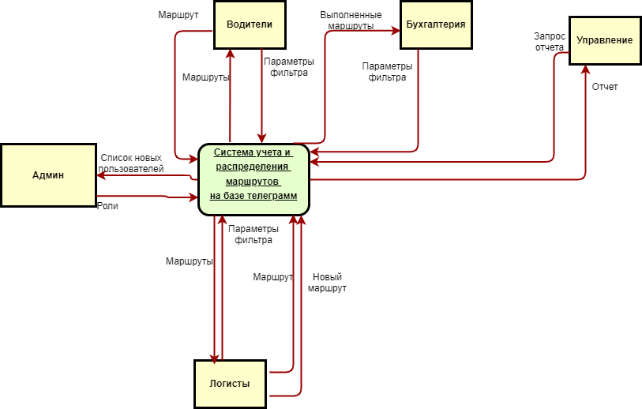

Рисунок 1.1 – DFD диаграмма верхнего уровня

Как видно из рисунка 1.1 внешними сущностями для системы являются сотрудники отделов логистики, бухгалтерии, а также экспедиторы и управление компанией. Главным информационным потоком является запрос на список маршрутов в том или ином виде. Для обеспечения работы так же есть поток данных на добавление и изменение маршрута.

Специфическим функционалом является система обеспечения безопасности циркулирующих данных, регистрация пользователей и присвоение им соответствующих ролей. Для лиц, относящихся к руководству предусмотрен поток данных для запроса отчетов.

Для дальнейшего, более глубокого, понимания процесса учета заявок произведем декомпозицию блока «Система учета и распределения маршрутов на базе телеграмм». Детальная диаграмма представлена на рисунке 1.2.

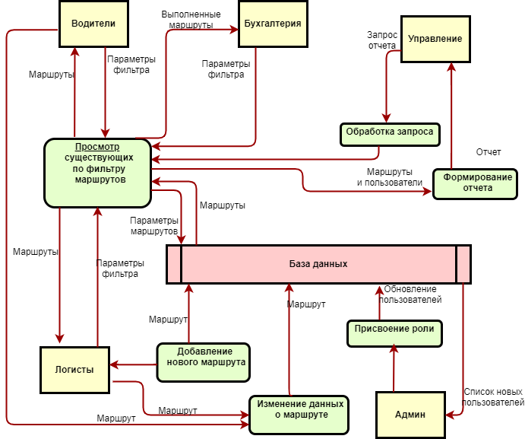

Рисунок 1.2 – DFD диаграмма декомпозицию блока «Система учета и распределения маршрутов на базе телеграмм»

Исходя из рисунка 1.2 видно, что большинство функций являются одноэтапными, то есть на пути стоит только один обработчик (процесс). Сложным является процесс получения отчета, так как необходимо сначала отфильтровать все данные, а потом подготовить отчет в требуемом виде.

Ключевым процессом является формирование запроса к базе данным по входным фильтрам. Так, например, для бухгалтерии фильтрующим является фимилия водителя и только его выполненные заказы, для водителей распределенные заказы и временные, доступные для брони, для логистов доступны все маршруты по необходимым значениям, определенном ниже.

Так же обобщающими для внешних абонентов логисты и водители доступны изменения маршрута, в части назначения водителя. А логистам доступен дополнительно функционал создания маршрута.

## 1.2 Обзор аналогов систем контроля экспедиторской деятельности

Планируемая система не является инновационной, по этой причине проанализируем рынок подобных приложений для определения целесообразности разработки.

**Универсальная Система Учета.** Универсальная система учета представляет собой комплексное решение для автоматизации процессов на предприятии, в том числе и перевозок. Данное программное обеспечение представляет собой набор модулей для автоматизации деятельности перевозчика. Особенностями является необходимость адаптации на предприятии, обучение сотрудников, необходимость устанавливать клиентские приложения сотрудникам. Стоимость на одного сотрудника и одного экземпляра приложения, составляет 57000 рублей.

**Максоптра.** Онлайн-система управления логистикой, позволяющая автоматически распределить задачи между исполнителями и спланировать наиболее быстрые маршруты без лишних затрат. Поддерживает интеграцию с системами ГЛОНАСС и GPS.

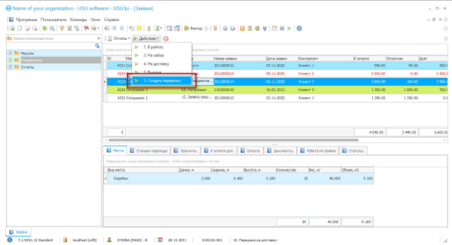

Рисунок 1.3 Внешний вид интерфейса универсальной системы учета

**КиберЛог.** Облачный сервис для управления транспортными перевозками, упрощающий взаимодействие между участниками бизнес процессов. Программа для транспортных компаний и владельцев транспорта. Стоимость от 700 рублей в день, в зависимости от количества сотрудников.

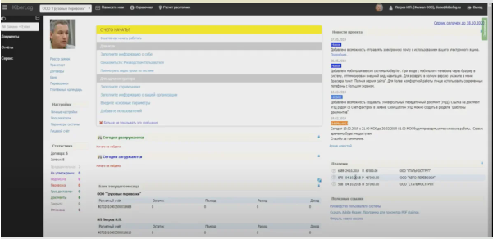

Рисунок 1.4 – Внешний вид программы КиберЛог

**ЯКурьер.** CRM-система для оптимизации транспортного отдела. Мобильное приложение для заказчиков и владельцев транспорта. Стоимость от 1000 рублей в день, в зависимости от количества сотрудников.

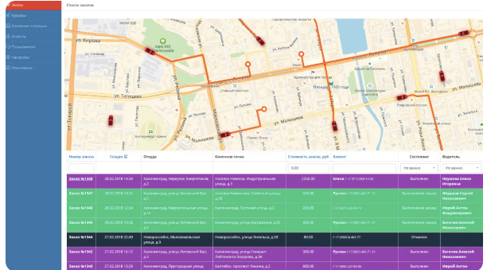

Рисунок 1.5 – Внешний вид программы ЯКурьер

**1С TMS Логистика.** Программа для планирования и учета деятельности транспортных компаний, анализирующая процессы, имеет возможность вести документооборот и организацию многих перевозок. Поддерживает интеграцию с системами ГЛОНАСС и GPS.

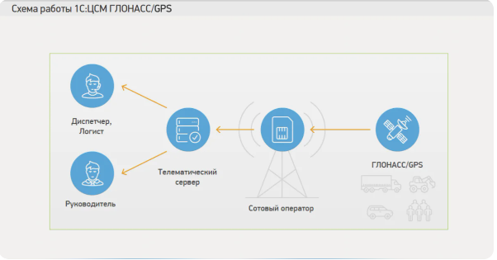

Рисунок 1.6 – Внешний вид программы 1С TMS

Сведенные данные по всем приложениям приведены в таблице 1.1, проанализируем приведенные параметры. Стоимость рассчитано на месяц использования в учетом количества сотрудников.

Таблица 1.1 – Таблица сравнения аналогичных систем учета и распределения маршрутов

|  |  |  |  |  |
| --- | --- | --- | --- | --- |
| Система | Стоимость | Система навигации | Необходимость устанавливать дополнительные системы | Тип приложения |
| 1С TMS Логистика | 35000 | + | + | Серверное |
| КиберЛог | 30000 | + | + | Онлайн сервис |
| ЯКурьер | 45000 | + | + | Серверное и мобильное приложение |
| Максоптра | 31000 | + | + | Серверное |
| УСУ | 57000 | - | - | Приложение на компьютер |

После анализа приведенных приложений и рынка подобных приложений можно отметить следующие плюсы:

Автоматическое распределение маршрутов;

Дополнительный функционал в виде документооборота.

Однако есть и некоторые недостатки:

Часть сервисов представлено в виде облачных сервисов, что не совсем безопасно при наличии чувствительных данных для бизнеса;

Необходимость устанавливать дополнительное приложение для экспедиторов и логистов;

Стоимость внедрения системы превышает выделенные бюджет.

Учитывая достоинства и недостатки целесообразно разработать собственное приложение в виде бота в популярном мессенджере (телеграмм).

## 1.3 Обзор литературы

Для разработки системы необходимо обладать знаниями о порядке и проведении планирования работы, знать методику и правила построения программ, уметь выстроить архитектуру разрабатываемой системы, владеть средствами разработки и многое другое. Выделим основные области знания и разобьем из на группы.

Первой группой является группа, обеспечивающая формализацию реальных процессов в понятные разработчику функции, и, последующая декомпозиция функций на конкретные задачи. Этот процесс хорошо описан в литературе приведенной в списке используемой литературы [2, 7,]. Практические действия подробно описаны в [12].

После анализа бизнес процессов и декомпозиции функций на более мелкие начинается процесс синтеза. Первым этапом является выбор архитектуры и принципов разработки, некоторые основы описаны в [13].

Следующим этапом является выбор стека для разработки приложения. В стек для разработки включается выбор языка и платформы программирования, системы управления базой данных, средства развертывания и мониторинга системы. Для выбора из всего многообразия средств разработки всех составляющих системы необходимо произвести обзор популярных платформ разработки. Так, для анализа основных платформ разработки и языков программирования были проанализированы [1, 3, 6, 13, 15, 16, 17, 20, 21, 22, 23, 24, 25]. Для выбора системы управления базами данных были проанализированы основные, представленные на рынке решения [8, 9, 10, 11, 18].

Следующей составляющей при разработке является тестирование приложений, подробный процесс тестирования, а также теоретические основы и практика применения хорошо описаны в [5, 19].

Процесс развертывания систем описан к каждой платформе разработки и СУБД, например [15, 16].

## 1.4 Разработка требований к информационной системе

Для формирования дальнейших требований к системе, сформулируем ее границы.

Система предназначена для автоматизированного учета маршрутов доставки аграрной продукции. Внешними абонентами системы считаются все сотрудники предприятия. Основной целью разработанной системы является учет и контроль маршрутов доставки аграрной продукции, а также подготовка отчетов для руководства компании.

*После анализа работы необходимо выделить следующие общие требования к системе:*

система должна быть построена на основе клиент-серверных технологий, предпочтительно – веб-решения;

программное обеспечение должно соответствовать требованиям импортозамещения Российской Федерации;

стоимость внедрения и эксплуатации не должна превышать десятой части бюджета, выделяемого на обеспечение логистических целей предприятия;

у автоматизированной системы должна быть простая и интуитивно понятная система навигации;

язык реализации интерфейса – русский.

*Исходя из декомпозиции задачи выделим основную функциональность системы:*

регистрация маршрутов доставки продукции;

контроль статуса маршрута по контрольным точкам;

назначение водителя на маршрут;

подготовка отчетов о прохождении маршрутов;

разделение доступа к функциональности.

*Дополнительная функциональность представляет собой следующий перечень возможностей:*

подсистема взаимопощи для экспедиторов;

управление ролями созданной системы;

журналирование действий пользователей системы

управление ролями и пользователями должен осуществлять непосредственно администратор автоматизированной системы.

# Технологический раздел

## 2.1 Архитектура системы

Для построения системы учета заявок целесообразно выбрать клиент-серверную модель построения приложения, а именно веб-приложение. Это обеспечит гибкость использования системы на удаленных точках предприятия, без дополнительных настроек рабочих станций.

Для построения веб систем, как правило, применяют трехзвенную архитектуру. Первый слой является слой взаимодействия с пользователем интерфейс либо командная оболочка. Второй слой является реализацией бизнес-логики, решая задачи преобразования данных, расчетов и др. Третий слой, зачастую представляет собой некое хранилище данных.

Внешним слоем являются наиболее часто меняющиеся составляющие, например, взаимодействие с пользователями (web, cli, api), конкретная реализация паттернов для взаимодействия с внешними источниками. Визуальное представление архитектурного подхода представлено на рисунке 2.1.

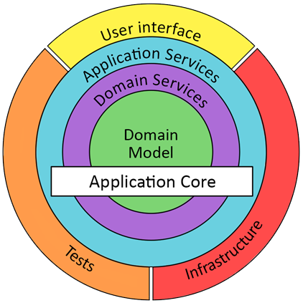

Рисунок 2.1 – Представление луковой архитектуры

Для разрабатываемой автоматизированной системы целесообразно разработать следующие слои:

* модели доменных областей (определение основных сущностей в классах и функциональности в интерфейсах);
* слой доступа к данным (организация работы с базовыми сущностями, работа с базой данных);
* слой приложения – реализация основной логики;
* слой команд – объединения функционала на команды для удобства работы с интерфейсом телеграмма.

Основным паттерном проектирования можно выделить IReposirory паттерн для работы с базой данных, что обеспечивает быстрый переход от одного поставщика данных на другой при необходимости, увеличивает используемость кода, что позволяет следовать принципу разработки DRY (don’t repeat yourself).

Для разработки непосредственно веб части приложения, был использован подход MVC (model view controller) [4]. Визуально, эту архитектуру можно представить, как взаимосвязанный круг преобразования составных частей (рисунок 2.2).

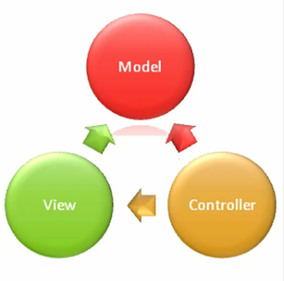

Рисунок 2.2 Внешний вид архитектуры MVC

В схеме MVC модель является независимым компонентом – любые изменения контроллера или представления никак не влияют на модель. Контроллер и представление являются относительно независимыми компонентами. Так, из представления можно обращаться к определенному контроллеру, а из контроллера генерировать представления, но при этом нередко их можно изменять независимо друг от друга.

Такое разграничение компонентов приложения позволяет реализовать концепцию разделение ответственности, при которой каждый компонент отвечает за свою строго очерченную сферу. В связи с чем легче построить работу над отдельными компонентами. И благодаря этому приложение легче разрабатывать, поддерживать и тестировать отдельные компоненты.

## 2.2 Выбор средств разработки

2.2.1 Выбор языка программирования

Основными конкурентами для разработки веб приложений являются Java, JavaScript, python и C#. Рассмотрим подробнее каждый язык программирования и связанные с ними платформы.

Java – строго типизированный объектно-ориентированный язык программирования общего назначения, разработанный компанией Sun Microsystems (в последующем приобретённой компанией Oracle). Разработка ведётся сообществом, организованным через Java Community Process; язык и основные реализующие его технологии распространяются по лицензии GPL. Имеет статическую строгую типизацию и автоматическое управление памятью. Основные области применения: игры, серверные приложения, веб-приложения, программы для сопровождения кода, встраиваемые системы, технологии больших данных и др.

Python – высокоуровневый язык программирования общего назначения с динамической строгой типизацией и автоматическим управлением памятью, ориентированный на повышение производительности разработчика, читаемости кода и его качества, а также на обеспечение переносимости написанных на нём программ. Основные направления использования: анализ данных, написание скриптов для автоматического управления инфраструктурой, веб приложения и др.

JavaScript – изначально язык программирования создавался для расширения функционала и возможностей обычных веб-страниц. На современном этапе развития JavaScript, при помощи среды выполнения Node.js, может быть использован и как язык программирования для написания серверной части приложения. Node.js – это кроссплатформенная среда с открытым исходным кодом для разработки серверных и сетевых приложений. Приложения написаны на JavaScript, выполняющиеся в среде исполнения Node.js, работают в таких операционных системах как ОС X, Microsoft Windows и Linux. Node.js использует управляемую событиями, неблокирующую модель ввода-вывода, которая делает его простым и эффективным, идеальным для приложений с интенсивным использованием данных в реальном времени, работающих через распределенные устройства.

С# представляет собой строго типизированный объектно-ориентированный язык программирования с автоматизированным управлением памятью. C# наиболее полно раскрывается при совместном использовании платформы .NET. .NET (ранее известна как .NET Core) это модульная платформа для разработки программного обеспечения с открытым исходным кодом. Совместима с такими операционными системами как Windows, Linux и macOS, то есть, является кроссплатформенной. Спектр использования весьма широк, начиная от десктопных приложений, заканчивая высоконагруженными сервисами. Для написания веб приложений был разработан новый фреймворк от Microsoft. Его преимуществами являются: единое решение для создания пользовательского веб-интерфейса и веб-API, Razor Pages упрощает написание кода для сценариев страниц и повышает его эффективность, Blazor позволяет использовать в браузере язык C# вместе с JavaScript, совместное использование серверной и клиентской логик приложений, написанных с помощью .NET, открытый исходный код и ориентация на сообщество, поддержка размещения служб удаленного вызова процедур (RPC) с помощью gRPC, облачная система конфигурации на основе среды, встроенное введение зависимостей [21].

Существуют еще несколько других популярных решений, таких как PHP или Ruby on Rails. Эти платформы были отклонены по причине невозможности быстро их изучить и реализовать требуемый проект в разумные сроки.

Сравнение платформ приведено в таблице 2.

Таблица 2 – Сравнение платформ разработок

|  |  |  |  |  |
| --- | --- | --- | --- | --- |
| Параметры | С# | Java | Python | JavaScript |
| Типизация | Строгая | Строгая | нет | нет |
| Эффективность асинхронных операций | высокая | средняя | низкая | низкая |
| Средства разработки | От авторов платформы, бесплатные, удобные | От авторов платформы, бесплатные, неудобные | Есть бесплатные, удобство разработки посредственное | Есть бесплатные, удобство разработки посредственное |
| Скорость работы | Высокая | Высокая | Низкая | Средняя |

Таким образом, для реализации серверной части был выбран C# – объектно-ориентированный язык программирования, основные причины выбора следующие:

строгой типизацией, что упрощает отладку приложения;

хорошей оптимизацией асинхронных операций;

наличие большого количества фреймворков и библиотек, что существенно упрощает разработку;

наличие средств разработки от разработчика платформы, делающие разработку на платформе намного проще;

доступность материалов по изучению и большое сообщество, которое позволяет уменьшить количество нерешаемых проблем.

2.2.2 Выбор СУБД

Основными типами в веб-разработке являются реляционные базы данных и документно-ориентированные. Вторые используются, когда структура данных до конца неизвестна или дублирование данных не критично для рассматриваемой системы. Реляционные позволяют минимизировать объем данных для хранения. Как правило, реляционные базы данных целесообразно выбирать, когда разработчик имеет представление о структуре данных, бизнес-процессы очевидны или устоялись. Немаловажным фактором в выборе СУБД играет роль количество доступных администраторов на рынке труда. Исходя из приведенного описания реляционных баз данных и документно-ориентированных, целесообразно использовать документо-ориентированный тип СУБД для обеспечения гибкости при работе с информацией, также данный тип позволит быстро вводить дополнения и изменения функциональности бота без вмешательства в базу данных.

Самой распространенной СУБД такого типа является MongoDB. Использование MongoDb обусловлено наличием бесплатных онлайн платформ в интернете, что позволит использовать СУБД как сервис совершенно бесплатно. Вторым аргументом большое количество специалистов на рынке труда, что обеспечит поиск сотрудника при масштабировании проекта. Также важным аспектом является скорость чтения из базы данных, она значительно превышает скорость реляционных баз данных, что в данной системе важнее, так как процесс записи будет происходить куда как реже. Также особенность работы базы данных и способ хранения данных обеспечит более удобное расположение данных, что дополнительно увеличит производительность приложения.

## 2.3 Проектирование информационной системы

Информационную систему удобно разбить на три, практически независимые, большие составляющие: пользовательский интерфейс, серверный функционал и база данных. Опишем процесс проектирования каждой составляющей более подробно.

### 2.3.1 Проектирование базы данных

При проектировании базы необходимо учесть следующие требования:

1. Разграничение функциональности.
2. Обеспечение сохранения циркулирующих данных.

Для разграничения функциональности введем сущность ApplicationUser. Атрибутами сущности являются: Id – уникальный идентификатор, FirstName – имя пользователя, LastName – фамилия пользователя, ChatId – идентификатор пользователя в телеграмм, IsRegistered – флаг регистрации пользователя, Role – роль пользователя.

Для обеспечения основной функциональности требуется реализовать сущность Route. Атрибуты сущности: Id – уникальный идентификатор, Name – название маршрута, Kilo – вес груза, Goods – название товара, DriverChatId – идентификатор водителя в телеграмм LogistChatId – идентификатор логиста в телеграмм, AppointDate – дата создания маршрута, FullffilDate – дата выполнения маршрута, Points – набор контрольных точек. Сущность контрольная точка представляет собой совокупность атрибутов: Id – уникальный идентификатор, Name – название точки, IsFullfil – флаг выполнения точки.

Ввиду того, что выбрана не реляционная а документно-ориентированная база данных нормализовать базу данных нет необходимости.

### 2.3.2 Проектирование функциональности

Для проектирования дальнейшего функционала следует предусмотреть роли пользователей системы и разграничить между ними возможности использования приложения. Для дальнейшей работы предлагается использовать следующие роли:

User – любой пользователь телеграмм, может нажать кнопку зарегистрироваться, то функционал будет не доступен, пока админ не одобрит заявку.

Admin – роль администратора, доступен функционал управления пользователями, предназначена для системных инженеров и назначенных лиц для администрирования системы.

Driver – водитель, доступен функционал назначения на маршрут, отправки сообщения о помощи или затруднении, отметка о выполнении контрольной точки.

Logic – пользователь системы, способен добавить маршрут и назначить водителя, принимает решения при возникновении затруднений.

Manager – управляющие, доступен функционал отчетности.

Accountant – роль для сотрудников отдела бухгалтерии, доступен функционал получения выполненных маршрутов пользователем.

На основе разработанных ролей в системе определим основные Use-Case элементы.

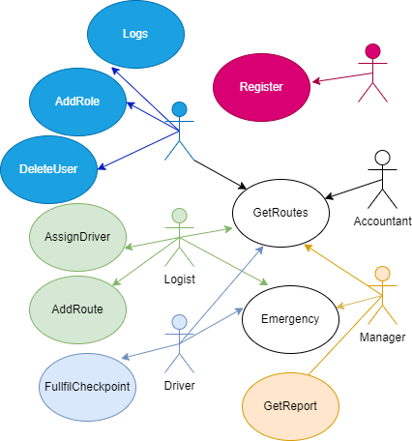

Рисунок 2.3 –Use-Case элементы системы

Далее рассмотрим подробнее use case элементы.

**Register** – use case элемент для регистрации пользователя в систему. Для регистрации в систему пользователь должен зайти в бота и нажать кнопку старт, после чего выбрать кнопку регистрации (единственная кнопка). После чего бот считает его параметры с аккаунта и запишет в базу. Подавшему заявку не предоставляется никакой функциональности. После подачи заявки админу приходит сообщение о том, что кто-то новый зарегистрировался Диаграмма запросов представлена в приложении.

**AddRole** – use case элемент для предоставления прав доступа в систему пользователю, подавшему заявку на участие в боте. Элемент доступен только админу. Для получения доступа необходимо нажать кнопку регистрации в роли админа и на экран выведутся все не проверенные пользователи. Далее, совместно с данными о пользователе размещаются и роли, нажав на которую сформируется команда на изменение роли и, соответственно, предоставление ему прав. Диаграмма запросов представлена в приложении.

**DeleteUser** – use case элемент для удаления пользователя из базы данных. Для того, чтобы удалить пользователя необхоимо нажать кнопку регистрации, потом кнопку «показать всех», после чего высветится список со всеми пользователями. Вместе со списком, напротив каждой фамилии отобразится кнопка «Удалить», нажав на которую, отправиться запрос на удаление пользователя. Элемент доступен только для администратора системы. Диаграмма запросов представлена в приложении.

**Logs** – use case элемент для предоставления логов приложения. В системе необходимо контролировать происходящие процессы и ошибки. По нажатию кнопки старт высветится меню с кнопкой «логи», нажав на которую, пользователю отправятся логи, в зависимости от фильтра. Элемент доступен только администратору. Диаграмма запросов представлена в приложении.

**GetRoutes** – use case элемент для предоставления маршрутов по заданному фильтру, пустой фильтр означает получение всех маршрутов. После входа в бота пользователю предлагается просмотреть информацию о маршрутах. В зависимости от роли пользователя ему будут доступны команды с различными фильтрами. Например, для отдела бухгалтерии доступны только выполненные маршруты. Диаграмма запросов представлена в приложении.

**Emergency** – use case элемент для передачи сообщений о происшествии на маршруте. Доступен только водителю, при нажатии на кнопку происшествие, закрепленному логисту приходит сообщение с описанием происшествия и координатах водителя.

**AddRoute** – use case элемент для добавления маршрута логистом. Для того, чтобы добавить маршрут логист должен либо отослать сообщение в формате json, либо файл с описанием маршрута. Разрешается добавить маршруты списком. Диаграмма запросов представлена в приложении.

**AssignDriver** – use case элемент для назначения водителя на маршрут. Для того, чтобы назначить водителя на маршрут следует нажать на кнопку «маршруты», далее выбрать «не распределенные», после чего высветится список маршрутов и варианты назначения водителей. При просмотре водителями разовых маршрутов доступна кнопка «зарегистрироваться», после ее нажатия маршрут добавиться в список обязательных для водителя. Диаграмма запросов представлена в приложении.

**FullFilCheckPoint** – use case элемент для отметки о выполнении точки в маршруте. Для того, чтобы отметиться на маршруте водитель нажимает кнопку с названием контрольной точки, при отображении информации о маршруте. После нажатия кнопки отсылаются данные о выполнении точки на маршруте. Диаграмма запросов представлена в приложении.

GetReport – use case элемент для предоставления информации в виде отчета (файлом или на экран). Для получения отчета необходимо выбрать в главном меню кнопку отчет, далее выбрать требую информацию (по логистам, водителям или маршрутам), выбрать всех или конкретный объект, файлом или на экран. Процесс выбора предоставляет собой появляющиеся меню на экране. Как только пользователь выбрал все необходимые варианты, отправляется запрос в систему, производит выборку данных, преобразуется к удобному виду и отправляется пользователю. Данный элемент доступен только для руководства компании. Диаграмма запросов представлена в приложении.

# 3. Реализация информационной системы

## 3.1 Реализация базы данных

Спроектированная структура данных была реализована при помощи подхода codeFirst [14]. То есть сначала имплементируются сущности в исходном коде и средствами Entity Framework Core (миграции) создается база данных. В таком виде очевидны достоинства при переносе информационной системы на новые сервера и развертывание дополнительных инстансов.

## 3.2 Реализация функций системы

Планирование работ и их выполнение выполнялось по инкрементальному подходу. Так, для реализации спроектированной системы было запланировано 3 итерации. На первой итерации были реализованы интерфейсы, описывающие функциональность уровня доступа к данным и бизнес логики, классы домена (совпадают с сущностями в базе данных), абстрактные базовые классы для работы с базой данных, сервисов бизнес логики и контроллера. Таким образом на первой итерации были реализованы следующие основные части системы:

IService – интерфейс, описывающий функциональность уровня бизнес-логики. Производными интерфейсами являются:

IRepository – интерфейс, описывающий функциональность уровня доступа к базе данных. Производными интерфейсами являются:;

BaseService – базовый абстрактный класс, реализующий общий функционал уровня бизнес-логики;

BaseRepository – базовый абстрактный класс, реализующий общий функционал уровня доступа к данным.

На второй итерации были реализованы классы для работы с базой данных каждой сущности и работа бизнес-логики по каждой сущности.

## 3.3 Развертывание системы

Для доставки программного продукта существуют следующие способы:

1. Копировать сформированный исполняемый файл со всеми необходимыми зависимостями;

2. Распространять подготовленную виртуальную машину с уже установленными зависимостями;

3. Воспользоваться технологией контейнеризации, создать контейнер со всеми необходимыми зависимостями и самим программным обеспечением.

Рассмотрим каждый из представленных пунктов. Первый пункт является самым старым и медленным способом из перечисленных. Для развертывания необходимо установить на сервере или в сети воинской части развернуть систему управления базой данных, прописать настройки подключения к базе данных в файле appsettings.json.

Так как приложения .net core успешно функционируют на операционных системах как Windows, так и на дистрибутивах linux то выбор будет предоставлен инженеру-программисту, назначенному для развертывания. Независимо от операционной системы (далее ОС) необходимо установить платформу .net. Для ОС Windows платформу можно скачать на официальном сайте Microsoft, для дистрибутивов linux можно скачать с официальных репозиториев. Например, для Ubuntu команда будет выглядеть следующим образом:

sudo apt-get update; \

sudo apt-get install -y apt-transport-https && \

sudo apt-get update && \

sudo apt-get install -y aspnetcore-runtime-5.0

После чего будет установлена среда выполнения ASP.NET Core, что позволит запускать приложения, созданные с помощью версии .NET без поддержки среды выполнения.

Если предполагается сборка автоматизированной системы из исходников, при доработке системы, необходимо установить и SDK при помощи команды:

sudo apt-get update; \

sudo apt-get install -y apt-transport-https && \

sudo apt-get update && \

sudo apt-get install -y dotnet-sdk-5.0

Далее выполняется копирование исходного кода из системы контроля версий и сборка проекта. В случае, если развертывается версия по умолчанию этот шаг возможно пропустить.

Далее необходимо использовать один из возможных web-серверов (IIS, Apache, Nginx). Для использования IIS необходимо его настроить согласно инструкции [14], для использования Apache можно воспользоваться литературой [15], а для Nginx [16]. Важно отметить, что приложение, написанное на .net уже содержит свой web-сервер – Kestrel. Kestrel представляет кроссплатформенный веб-сервер, основанный на кросплатформенной библиотеке асинхронного ввода/вывода libuv. Kestrel по умолчанию включается в проект ASP.NET Core.

При инициализации хоста у объекта WebHostBuilder вызывается метод UseKestrel(), который позволяет задействовать Kestrel. Несмотря на то, что по умолчанию исходный код в файле Program.cs не содержит этого вызова, этот метод вызывается автоматически. Однако Microsoft не рекомендует использовать данный web-сервер в продакшене. Основная причина не проработанный до конца механизм защиты от некоторых уязвимостей.

После произведенных настроек автоматизированная система будет доступна для пользователей. Однако, перед ее настройкой администратор должен или использовать интерфейс для создания основных пользователей и присвоения им соответствующих ролей.

Второй вариант доставки кода, использование виртуальных машин заключается в том, что все описанные шаги необходимо выполнить в виртуальной машине и сохранить ее. Далее приходя на место внедрения будет необходимо скопировать виртуальную машину на хост с установленным гипервизором и изменить настройки базы данных в файле appsettings.json. В случае, если сервер базы данных предусмотрен локальный, то и изменять ничего не надо, после развертывания виртуальной машины приложение будет доступно.

Второй подход в развертывании программного обеспечения при помощи виртуальных машин заключается в том, чтобы использовать системы автоматизации их развертывания, например, Packer. Для того, чтобы воспользоваться вторым подходом с использованием виртуальных машин, необходимо описать виртуальную машину на языке hcl, а также написать скрипт развертывания и настройки программного обеспечения, который позволит выполнить все упомянутые в первом способе операции автоматизировано. Преимуществом такого способа является скорость развертывания программного обеспечения, недостатком – объем используемых ресурсов.

Последним упомянутым способом развертывания является использование систем контейнеризации. Этот подход к разработке программного обеспечения, при котором приложение или служба, их зависимости и конфигурация (абстрактные файлы манифеста развертывания) упаковываются вместе в образ контейнера. Контейнерное приложение может тестироваться как единое целое и развертываться как экземпляр образа контейнера в операционной системе (ОС) узла. Для того, чтобы поместить приложение в контейнер необходимо написать специализированный файл. Например, для платформы Docker он называется Dockerfile. В нем описываются все зависимости, которые необходимо предоставить для успешного выполнения приложения в контейнере. Ниже предоставлен листинг Dockerfile для приложений, разработанных на платформе .net core:

FROM mcr.microsoft.com/dotnet/aspnet:5.0 AS base

WORKDIR /app

EXPOSE 80

FROM mcr.microsoft.com/dotnet/sdk:5.0 AS build

WORKDIR /src

COPY ["AgroBot /ESC.csproj", " ESC/"]

RUN dotnet restore " AgroBot /ESC.csproj"

COPY . .

WORKDIR "/src/ESC"

RUN dotnet build " AgroBot.csproj" -c Release -o /app/build

FROM build AS publish

RUN dotnet publish " AgroBot.csproj" -c Release -o /app/publish

FROM base AS final

WORKDIR /app

COPY --from=publish /app/publish .

ENTRYPOINT ["dotnet", "ESC.dll"]

Из листинга видно, что для создания контейнера используют SDK и runtime которые необходимо устанавливать на хост в первом и втором случае, далее происходит сборка приложения и его запуск. Контейнеры обладают своими уникальными свойствами и характеристиками:

Размер. Контейнеры используют одно общее ядро операционной системы и не используют собственные уникальные операционные системы, поэтому контейнеры являются гораздо меньшими логическими единицами, чем виртуальные машины. Это позволяет компьютеру одновременно размещать гораздо больше контейнеров, чем виртуальная машина.

Скорость. Небольшой размер экземпляров контейнеров позволяет создавать и уничтожать их гораздо быстрее, чем виртуальная машина. Благодаря этому контейнеры хорошо подходят для быстрого масштабирования и краткосрочного использования, что может быть нецелесообразно для виртуальной машины.

Уникальный гипервизор. Для хостинга и управления контейнерами используются специализированные платформы, такие как Docker, rkt и Apache Mesos.

Неизменяемость. В отличие от виртуальной машины, контейнеры не изменяются. Вместо этого контейнерный оркестратор в программном слое контейнера запускает и останавливает контейнеры, когда они необходимы. Аналогичным образом, программное обеспечение, работающее в контейнерах, не обновляется, как традиционное программное обеспечение. Вместо этого обновления включаются в новый образ контейнера, который может быть развернут там, где это необходимо.

После рассмотрения всех способов развертывания приложения следует, что наиболее рациональным выбором развертывания является способ с использованием системы контейнеризации. Однако, приведённый пример написания Dockerfile необходимо дополнить и использовать Docker-compose, для одновременного запуска Apache или Nginx, которые обеспечат безопасность приложения.

Для развертывания был использован следующий docker-compose.yml файл:

version: "3.3"

services:

appserver:

image: lu/app:latest

container_name: appserver

nginx:

image: lu/final_nginx:latest

container_name: proxy

ports:

- "80:80"

links:

- appserver

Таким образом, приложение было развернуто на сервере при помощи средств контейнеризации Docker, в частности при помощи Docker-compose было поднято два контейнера app и final_nginx. Первый контейнер является приложением, второй прокси сервером, для обеспечения безопасности

# 4. Тестирование информационной системы

### 4.3.1 Юнит тестирование

Для разработчика важно написание модульных тестов, как правило задача написания модульных тестов и является, зачастую, одной из задач разработчика программного обеспечения. Юнит, модульные тесты – это тесты, которые исследуют небольшие части приложения, которые можно исследовать изолировано. Т.е. можно тестировать методы классов, классы и небольшие библиотеки. Как правило, такие тесты пишут при помощи отдельных фреймворков.

Для написания юнит тестов воспользуемся популярным фреймворком xUnit. Для начала работы с ним необходимо создать новый проект командой:

dotnet new xunit -o HelpdeskAirport.Services.Tests

После чего появиться класс с предустановленными зависимостями для проведения тестов (Microsoft.NET.Test.Sdk, xunit, xunit.runner.visualstudio, coverlet.collector). Далее необходимо добавить решение в проект командой:

dotnet sln add / HelpdeskAirport.Services.Tests/ HelpdeskAirport.Services.Tests.csproj

После чего можно приступать к написанию тестов. Для разрабатываемой автоматизированной системы основным уровнем, подлежащем юнит тестированию подлежит уровень бизнес логики, классы, находящиеся в проекте HelpdeskAirport.Services, каждая группа тестов будет соответствовать одному сервису. Следовательно, необходимо создать пять групп тестирования.

Для создания одной группы тестирования необходимо создать класс, например, для сервиса ExecuteTypeService назовем ExecuteTypeServiceTest, для однозначного трактования групп тестирования. Далее в классе необходимо создать экземпляр класса проверяемого класса, мок данные, от которых зависит тестируемый класс, создать тестовые данные, далее создать имитацию зависимостей при помощи пакета из менеджера Mock. При создании инстанса необходимо настроить входящие методы.

В результате создается полноценный инстанс тестируемого класса с иммитацией функциональности его зависимостей.

После создания инстансв тестируемого класса можно приступать к написанию тестов. Тесты начинаются с одного из атрибутов:

Первый атрибут Fact – он обозначает, что далее следует отдельный юнит-тест, не принимающий параметров.

Второй атрибут Theory – это тест, принимающий параметры, при этом может быть несколько сценариев.

И последний, третий, Fixture — класс для настройки и очистки некоторого контекста.

Ввиду того, что тестируемая система в большинстве своем тестирует обычные CRUD операции, то достаточно будет использовать атрибут Fact.

Далее синтаксис совпадает с написанием функции (модификатор доступа, возвращаемый тип, имя, принимаемые параметры, тело функции). Однако есть рекомендации по порядку названия юнит тестов в официальной документации Microsoft, а именно название теста должно содержать название входного типа данных тестируемого приложения, непосредственно само название тестируемой функции, тип возвращаемого значения

Если тесты прошли успешно, значит тестируемый функционал реализован правильно и можно приступать к тестированию более высокого уровня.

Так же можно запустить тесты из командной строки, для этого ввести команду:

dotnet test

Тестирование интеграционное не имеет смысла проводить на проектах такого уровня, ввиду малого объема связей между частями и их очевидности. В таком случае можно переходит к тестированию системы в целом.

### 4.3.2. Мануальное тестирование

После разработки системы необходимо провести тестирование функционала на предмет адекватности функционирования. Основным видом тестирования по-прежнему является мануальное тестирования. Мануальное тестирование можно разделить на два этапа. Первый этап включает собой проверку функциональности при помощи тестировщика или разработчика после написания системы. Второй этап тестирование ограниченным кругом пользователей на месте функционирования. Ниже представлены результаты проверки функционирования системы.

Работа с простыми сущностями.

Для тестирования простых сущностей необходимо проверить адекватность их создания и удаления. Позитивным случаем будет правильно заполненные поля, негативным – когда одно или более поле пропущено или введены некорректные данные.

Для того что бы проверить функционал добавления необходимо перейти на страницу со списком сущностей и нажать кнопку создать, далее заполнить все поля и нажать кнопку сохранить.

# Заключение

# Список использованной литературы

1. Албахари, Д. C# 6.0. Справочник. Полное описание языка / Д. Албахари, Б. Албахари. – М.: ООО «И.Д. Вильямc», 2016. – 1040 с.
2. Бабаев, З.Д. Анализ финансово-хозяйственной деятельности организации / Бабаев, З.Д., Терехова, В.А., Шеина, Т.Н. – М.: Финансы и статистика, 2016. – 452с.
3. Введение в ASP.NET Core [Электронный ресурс]. – Режим доступа: https://docs.microsoft.com/ru-ru/aspnet/core/introduction-to-aspnet-core?view=aspnetcore-3.1, свободный (Дата обращения: 22.04.2022).
4. Концепция MVC для чайников [Электронный ресурс]. – Режим доступа: https://ruseller.com/lessons.php?, свободный (Дата обращения: 22.04.2022).
5. Куликов, С. Тестирование программного обеспечения. Базовый курс / С. Куликов. – М.: EPAM Systems, 2017. – 296 с.
6. Мюллер, Д. П. C# для чайников / Д. П. Мюллер, Б. Семпф, Ч. Сфер. – М.: Диалектика-Вильямс, 2019. – 608 с.
7. Орлов, С.А. Технологии разработки программного обеспечения / С.А. Орлов, Б.Я. Цилькер. – СПб.: Питер, 2012. – 609 с.
8. Официальная документация MySQL [Электронный ресурс]. – Режим доступа: https://dev.mysql.com/doc/, свободный (Дата обращения: 22.04.2022).
9. Официальная документация SQLite [Электронный ресурс]. – Режим доступа:https://www.sqlite.org/docs.html, свободный (Дата обращения: 22.04.2022).
10. Официальная документация PostgresSQL [Электронный ресурс]. – Режим доступа: https://www.postgresql.org/docs/, свободный (Дата обращения: 22.04.2022).
11. Официальная документация MongoDb [Электронный ресурс]. – Режим доступа: https://www.mongodb.com/docs//, свободный (Дата обращения: 22.04.2022)
12. Официальная документация Visual paradigm [Электронный ресурс]. – <https://www.visual-paradigm.com/support/documents/>, свободный (Дата обращения: 22.04.2022)
13. Паттерны проектирования в C# и .NET [Электронный ресурс]. – Режим доступа: https://metanit.com/sharp/patterns/?, свободный (Дата обращения: 22.04.2022).
14. Работа с Entity Framework 6 [Электронный ресурс]. – Режим доступа: https://professorweb.ru/my/entity-framework/6/level1/, (Дата обращения: 22.04.2022).
15. Размещение ASP.NET Core в Windows со службами IIS [Электронный ресурс]. – Режим доступа: https://docs.microsoft.com/ru-ru/aspnet/core/host-and-deploy/iis/?view=aspnetcore-5.0 (Дата обращения: 22.04.2022).
16. Размещение ASP.NET Core в операционной системе Linux с Apache [Электронный ресурс]. – Режим доступа: https://docs.microsoft.com/ru-ru/ASPNET/core/host-and-deploy/linux-apache?view=aspnetcore-5.0, свободный (Дата обращения: 22.04.2022).
17. Скит, Д. C# для профессионалов. Тонкости программирования / Д. Скит. – М.: ООО «И.Д. Вильямc», 2019. – 608 с.
18. Техническая документация по SQL Server [Электронный ресурс]. – Режим доступа: <https://docs.microsoft.com/ru-ru/sql/sql-server/?view=sql-server-ver19>, свободный (Дата обращения: 22.04.2022).
19. Уиттакер, Дж. Как тестируют в Google / Дж. Уиттакер, Дж. Арбон, Дж. Каролло. – СПб.: Питер, 2014. – 320 с.
20. Уроки по C# и платформе .NET Framework [Электронный ресурс]. – Режим доступа: https://professorweb.ru/?, свободный (Дата обращения: 22.04.2022).
21. Фриман, А. ASP.NET Core MVC 2 с примерами на C# для профессионалов / А. Фриман. – М.: Диалектика-Вильямс, 2019. – 1008 с.
22. Шапр, Д. Microsoft Visual C# Подробное руководство / Д. Шапр. – Санкт-Петербург: Питер, 2015. – 448 с.
23. Язык программирования C# 7 и платформы .NET и .NET Core [Электронный ресурс]. – Режим доступа: https://www.twirpx.com/file/2901424, свободный (Дата обращения: 22.04.2022).
24. Сьерра К. Head First Java / Кэти Сьерра, Берт Бейтс. – Москва: Эксмо, 2012. – 707 с.
25. Paul Barry. Head First Python: A Brain-Friendly Guide / Paul Barry, – Себастопол: O'Reilly Media, 2016. – 651 с.